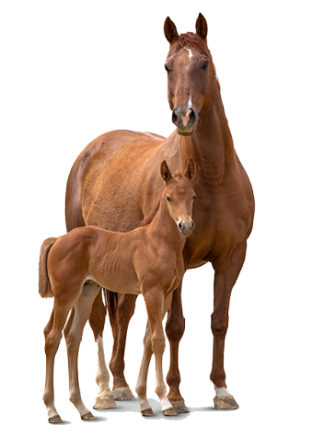**WERKWOORDEN VERVOEGEN (VERLEDEN TIJD)**

*Gooi om de beurt met een dobbelsteen. Verplaats je pion.* *Gooi nog een keer. Voer de opdracht uit.*

*Heb je het goed, dan krijg je een fiche. Heb je het fout, dan is de andere speler aan de beurt.*

*Kom je op het logo van de Olympische Spelen, dan krijg je een extra fiche. Kom je in het dierenhospitaal, dan moet je een fiche inleveren.*

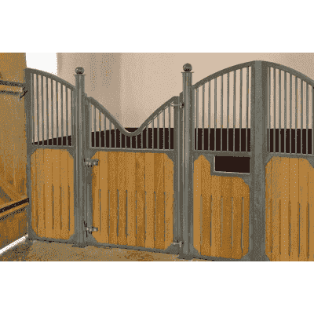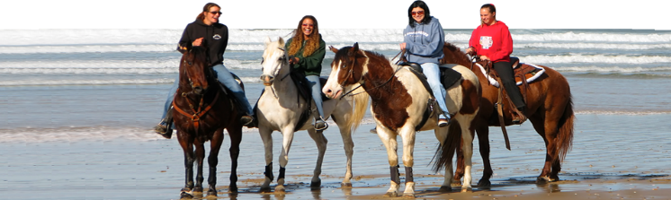

31. Snurken

18. Fokken

17. Verzamelen

15. Zwemmen

10. Kammen

5. Verzorgen

4. Galopperen

14. Vallen

23. Hinniken

28. Slapen

2. Springen

32. Niesen

30. Ademen

29. Staan

**ik**

**hij**

**wij**

**je**

**zij (enkelvoud)**

**het**

27. Trappen

26. Poepen

25. Drinken

24. Krabben

22. Smeden

21. Opzadelen

20. Stoppen

19. Draven

16. Wassen

13. Steigeren

12. Bokken

11. Eten

9. Poetsen

8. Genezen

7. Stappen

6. Mennen

3. Rijden

1. Aaien

